关于观湖街道鹭湖社区荣超新时代广场主体

工程“12·19”一般高坠受伤事故的

调查报告

2023年12月19日14时许,观湖街道鹭湖社区荣超新时代广场主体工程发生一起高坠事故，造成1人受伤，直接经济损失约230万元。
根据《生产安全事故报告和调查处理条例》（国务院令第493号）、《深圳市龙华区生产安全事故调查处理工作规范（2022年修订版）》的规定，龙华区人民政府成立由观湖街道办事处牵头，由观湖街道安委办、应急管理办（安全生产）、城市建设办、总工会、松元派出所抽调人员组成的事故调查组，并邀请区监委派出观湖街道监察组派员参加。调查组成员依照各自职责，密切协作，开展事故调查处理的各项工作。
事故调查组按照“四不放过”和“科学严谨、依法依规、实事求是、注重实效”的原则，通过现场勘查、调查取证、综合分析，查明了事故发生的经过、原因、应急处置、人员伤亡和直接经济损失情况，认定了事故的性质和责任，提出了有关责任单位和责任人员的处理建议。同时，针对事故原因及暴露出来的突出问题，提出了事故防范和整改措施。

一、基本情况

（一）事发场所与工程概况
事故工程名为“A907-0164项目荣超新时代广场主体工程”（以下简称“涉事工程”），位于观湖街道观乐路以南、澜清一路以东、观盛四路以北，建筑用地面积13548.76平方米，总建筑面积101305.16平方米，建筑最高高度99.5米，地上21层，地下3层，分一单元、二单元，合同金额3亿元。事发位置位于涉事工程二单元顶楼屋面西南位置，事发时伤者正在进行钢格栅安装作业，如图1所示。
坠落高度3.58米
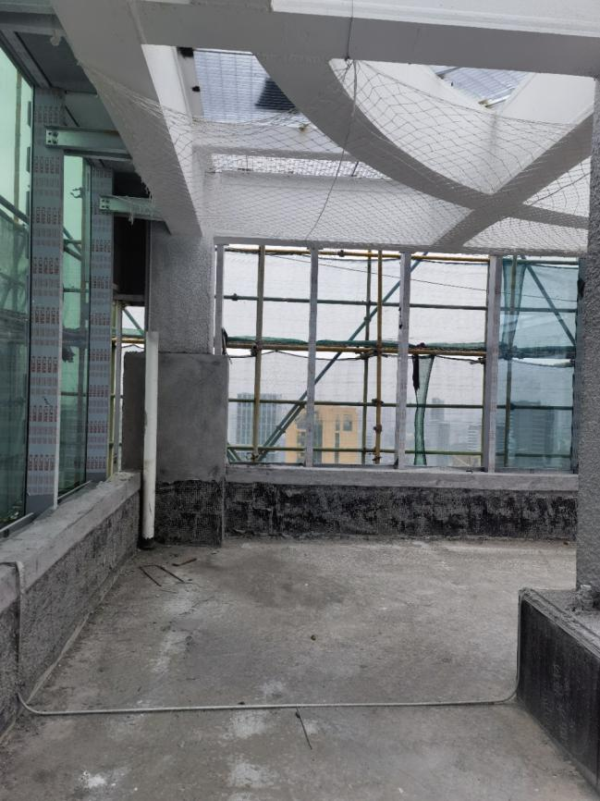
坠落起点
坠落终点
图1：事发区域全景

（二）事故发生单位基本情况
1. 涉事工程建设单位：深圳荣超新能源有限公司（以下简称“深圳荣超公司”），统一社会信用代码：91440300MA5DNC8T4P；类型：有限责任公司；法定代表人：杨荣光；成立日期：2016年10月31日；注册地址：深圳市福田区莲花街道益田路6003号荣超商务中心A栋28楼。
2. 涉事工程施工总承包单位：江苏省华建建设股份有限公司（以下简称“江苏华建公司”），统一社会信用代码：91321000134793587E；企业类型：股份有限公司；法定代表人：王宏；成立日期：1997年3月18日；注册地址：江苏省扬州市文昌中路468号；持有建筑工程施工总承包特级、机电工程施工总承包壹级、钢结构工程专业承包壹级等资质证书和安全生产许可证。
3. 江苏省华建建设股份有限公司深圳分公司（以下简称“江苏华建深圳分公司”）为江苏华建公司分公司，以总公司的名义履行业务，统一社会信用代码：91440300708562092Q；企业类型：股份有限公司分公司；负责人：吴碧桥；成立日期：1997年7月6日；注册地址：深圳市福田区红荔路7022号鲁班大厦写字楼16层北座。
4. 涉事钢结构专业分包单位：深圳雅鑫建筑钢结构工程有限公司（以下简称“深圳雅鑫公司”），统一社会信用代码：91440300682015022K；企业类型：有限责任公司；法定代表人：宾建雄；成立日期：2008年12月10日；注册地址：深圳市福田区深南路与广深高速公路交汇处东南侧大庆大厦23F；所属行业：土木工程建筑业；持有建筑业企业钢结构工程专业承包壹级等资质证书和安全生产许可证。
5. 涉事工程钢结构劳务分包单位：深圳长河劳务有限公司（以下简称“深圳长河公司”），统一社会信用代码：91440300334921344Y；企业类型：有限责任公司；法定代表人：罗金华；成立日期：2015年4月27日；注册地址：深圳市福田区沙头街道天安社区深南路与广深高速公路交汇处东南侧大庆大厦23I；所属行业：建筑装饰、装修和其他建筑业；持有施工劳务不分等级建筑业企业资质证书和安全生产许可证。
6. 涉事工程监理单位：深圳市振强建设工程管理有限公司（以下简称“深圳振强公司”），统一社会信用代码：914403007741072156；企业类型：有限责任公司；法定代表人：徐嘉乐；成立日期：2005年4月18日；注册地址：深圳市福田区福田街道皇岗路与滨河路交界东南皇城广场大厦511、512、513；持有工程监理市政公用工程监理乙级、房屋建筑工程监理甲级等资质证书。

（三）事故相关人员基本情况
1. 温文铎，男，25岁，伤者，福建省上杭县人，身份证号码:35082319981014XXXX，深圳长河公司钢结构安装工。
2. 梁海彬，男，25岁，广西桂平市人，身份证号码：45088119980123XXXX，深圳长河公司现场管理人员。
3. 邢万贤，男，49岁，河南浚县人，身份证号码：41062119740324XXXX，深圳长河公司公司副总经理、主要负责人。
4. 郭素梅，女，53岁，江苏省扬州人，身份证号码：51111319700907XXXX，深圳雅鑫公司钢结构专业分包项目负责人。
5. 杨相云，男，52岁，江苏泰州人，身份证号码：32102819710912XXXX，江苏华建深圳分公司驻涉事工程项目经理。
6. 潘玉军，男，49岁，江苏泰州人，身份证号码：32102819741222XXXX，江苏华建深圳分公司驻涉事工程现场管理人员。

（四）涉事工程相关合同与施工现场安全管理情况
2021年1月15日，深圳荣超公司与江苏华建公司签订涉事工程建设工程施工（单价）合同,由江苏华建深圳分公司具体负责项目工程实施。
2020年7月15日深圳荣超公司与深圳振强公司签订涉事工程建设监理合同。
2021年11月18日，江苏华建深圳分公司与深圳雅鑫公司签订钢结构专业分包施工合同。
2021年12月20日，深圳雅鑫公司与深圳长河公司签订钢结构安装合同，将涉事项目的钢结构工程安装施工等劳务分包给深圳长河公司，合同金额约42.5万元。
江苏华建深圳分公司成立了涉事工程项目部，制定了安全生产责任制度等安全管理制度，编制了高空作业、紧固件连接施工等操作规程，对现场施工人员进行了教育培训和安全技术交底，并安排了3名安全员负责项目的安全管理工作，与监理单位共同对现场安全进行了日常隐患排查工作，并限期整改到位。
深圳振强公司成立涉事工程监理项目部，编制了安全监理管理制度，监理过程中安全监理日志、施工安全监理周报、安全文明施工周检等记录完整。深圳振强公司针对钢结构工程作业过程中存在的安全隐患的问题，在日常检查过程中多次记录并限期整改到位。
深圳雅鑫公司制定了相关项目管理制度与文件，编制了重大事故隐患专项排查整治、企业全员安全生产岗位职责等文件。但其安全管理中存在以下问题：未采取措施消除钢结构作业过程中的高坠事故隐患。
深圳长河公司编制了相关安全管理制度等文件，并根据项目部的要求安排了现场技术质量员梁海彬负责现场管理。其中《高空作业安全操作规程》第三条中提出“进行高空作业的工作人员及进入高空作业区的一切人员，必须在作业前或进入作业区前戴好安全帽和系好高空作业安全带”。

（五）政府相关部门的履职情况
深圳市建筑工程质量安全监督总站于2021年7月29日介入涉事项目的监督，截止事发前，共对该项目检查60次，签发了82份文书，其中责令整改通知书55份，停工整改通知书5份，公司红色警示2份，个人红色警示2份，省动态扣分22份。

二、事故经过及救援情况

（一）事故经过
2023年12月19日下午，梁海彬带领钢结构安装班组现场工人温文铎等两人在擦窗机平台上进行钢格栅安装，14时许，温文铎解开安全绳去卸由塔吊吊运的钢格栅，不慎踩空掉落到屋面，坠落高度为3.58米。

（二）事故的应急救援情况及评估意见
事故发生后，现场工友立马拨打120急救电话，120到达现场后将温文铎送往龙华区中心医院进行救治，12月31日转院至深圳市第三人民医院救治，2024年1月22日，温文铎经医治无效死亡。
深圳长河公司现场安全管理人员梁海彬第一时间向邢万贤报告事故情况，邢万贤接到报告后未向深圳雅鑫公司、江苏华建深圳分公司汇报，亦未第一时间向政府安全生产监督管理部门和负有安全生产监督管理职责的有关部门报告，存在迟报行为。
2024年1月20日下午，深圳长河公司邢万贤陪同温文铎家属一起到松元派出所报告事故相关情况，松元派出所第一时间将事故的相关情况移交到观湖街道办事处，观湖街道办事处立即组织工作人员赶赴事故现场，开展应急处置并调查取证，并在第一时间将该起事故调查信息上报。本起事故应急处置及时，符合相关法律法规及事故处理工作规范的要求。

（三）事故的善后处理情况
事故发生后，深圳长河公司与伤者家属已达成调解协议，向伤者家属赔偿人民币230万元整，赔偿款项现已全部支付到位。

三、事故原因及性质

（一）直接原因
温文铎安全意识淡薄，在卸钢格栅过程中解开安全绳，不慎踩空掉落到屋面。

（二）间接原因
深圳雅鑫公司对钢结构作业现场安全监管不到位，未采取措施消除高空作业过程中的事故隐患。

（三）事故性质
调查组认为，本起事故是一起一般生产安全责任事故。

五、责任划分及处理建议
依照相关法律法规，对本起事故有关单位和人员责任划分及处理意见如下：

（一）事故责任单位
鉴于本起事故是一起30日内仅1人受伤的事故。参照原广东省安全监管局《关于1至2人重伤事故有关法律适用问题的复函》（粤安监函〔2015〕367号）：“对于造成1至2人重伤或者300万元以下直接经济损失的生产安全事故的，一般不对事故发生单位给予罚款处罚”，建议不对事故发生单位就事故责任进行行政罚款处罚,但事故中有关的生产经营单位应当依法承担相应赔偿责任。
深圳雅鑫公司作为钢结构专业分包单位，对钢结构作业现场安全监管不到位，未采取措施消除高空作业过程中的事故隐患，其行为违反了《中华人民共和国安全生产法》第四十一条第二款[]的规定，建议由区应急管理部门根据《中华人民共和国安全生产法》第一百零二条[]的规定，对深圳雅鑫公司的违法行为依法进行处理。

（二）事故责任人员
1. 温文铎，作为深圳长河公司钢结构安装现场工人，安全意识淡薄，在钢结构高空作业过程中解开安全绳去卸钢格栅，不慎踩空掉落到屋面，鉴于其在事故中受伤，建议免予追究责任。
2. 邢万贤，作为深圳长河公司公司副总经理、主要负责人，全面负责公司项目管理工作，未及时向政府安全生产监督管理部门和负有安全生产监督管理职责的有关部门报告事故情况，存在迟报行为，其行为违反了《中华人民共和国安全生产法》第二十一条第（七）项[]的规定，建议由区应急管理部门根据《中华人民共和国安全生产法》第一百一十条[]的规定，对邢万贤的违法行为依法进行处理。

六、事故防范和整改措施
（一）深圳长河公司应认真吸取事故的教训，严格按照法律法规和公司安全管理制度的要求，做好隐患排查治理工作，及时发现并消除事故隐患，落实隐患闭环管理；严格落实安全教育培训制度，做好作业工人安全教育培训工作，并如实记录培训及考核情况；对现场作业人员规范作业行为加强管理，增强安全防范意识，杜绝从业人员的违章行为；发生事故后做到及时、如实向安全生产监督管理部门报告生产安全事故。
（二）江苏华建公司应认真吸取事故的教训，加强对班组长的教育，督促其认真履行安全管理职责，切实履行企业安全生产主体职责，加强对施工作业现场的安全管理，落实施工现场安全管理要求，采取有效措施及时消除施工现场的事故隐患。
（三）深圳振强公司应认真吸取事故的教训。开展事故警示教育，认真查找日常监理过程中存在的薄弱环节；完善内部管理机制，对于现场发现的事故隐患，及时采取有效措施督促整改；针对事故现场频繁出现的问题加强重点监管，督促施工单位制定长效治理措施。
（四）深圳雅鑫公司应认真吸取事故的教训。对本公司的从业人员开展事故警示教育，督促其认真履行安全管理职责，切实发挥本岗位的安全管理作用，认真查找对日常安全管理中的漏洞，及时采取措施消除作业过程中的事故隐患，进一步加强安全管理工作。
（五）市住房和建设局要认真吸取本次事故教训。举一反三，在本行业内开展事故警示教育活动；将本次事故曝露的问题纳入日常监管内容，开展重点监管；对检查中频繁出现的事故隐患要督促施工单位制定长效治理措施加强治理。

观湖街道鹭湖社区荣超新时代广场主体工程“12·19”

一般高坠受伤事故调查组
2024年5月22日

[] 《中华人民共和国安全生产法》第四十一条第二款 生产经营单位应当建立健全并落实生产安全事故隐患排查治理制度，采取技术、管理措施，及时发现并消除事故隐患。事故隐患排查治理情况应当如实记录，并通过职工大会或者职工代表大会、信息公示栏等方式向从业人员通报。其中，重大事故隐患排查治理情况应当及时向负有安全生产监督管理职责的部门和职工大会或者职工代表大会报告。
[] 《中华人民共和国安全生产法》第一百零二条 生产经营单位未采取措施消除事故隐患的，责令立即消除或者限期消除，处五万元以下的罚款；生产经营单位拒不执行的，责令停产停业整顿，对其直接负责的主管人员和其他直接责任人员处五万元以上十万元以下的罚款；构成犯罪的，依照刑法有关规定追究刑事责任。
[] 《中华人民共和国安全生产法》第二十一条第（七）项 生产经营单位的主要负责人对本单位安全生产工作负有下列职责:（七）及时、如实报告生产安全事故。
[] 《中华人民共和国安全生产法》第一百一十条 生产经营单位的主要负责人在本单位发生生产安全事故时，不立即组织抢救或者在事故调查处理期间擅离职守或者逃匿的，给予降级、撤职的处分，并由应急管理部门处上一年年收入百分之六十至百分之一百的罚款；对逃匿的处十五日以下拘留；构成犯罪的，依照刑法有关规定追究刑事责任。 生产经营单位的主要负责人对生产安全事故隐瞒不报、谎报或者迟报的，依照前款规定处罚。

